Mẫu số 198/HS
(Ban hành theo Thông tư số /2026/TT-VKSTC
ngày / /2026)

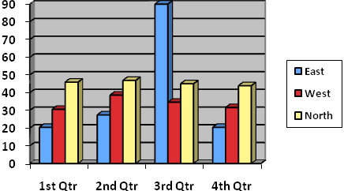

VIỆN KIỂM SÁT … ................................................. | CỘNG HÒA XÃ HỘI CHỦ NGHĨA VIỆT NAM  Độc lập – Tự do - Hạnh phúc
Số: …/QĐ-VKS…-… | …, ngày … tháng … năm 20…

QUYẾT ĐỊNH
HOÃN PHIÊN HỌP XEM XÉT, QUYẾT ĐỊNH
ÁP DỤNG BIỆN PHÁP XỬ LÝ CHUYỂN HƯỚNG TẠI CỘNG ĐỒNG

VIỆN TRƯỞNG VIỆN KIỂM SÁT²...

Căn cứ khoản 4 và khoản 5 Điều 60 của Luật Tư pháp người chưa thành niên;
Xét thấy.................................................................................................................,

QUYẾT ĐỊNH:

Điều 1. Hoãn phiên họp xem xét, quyết định áp dụng biện pháp xử lý chuyển hướng tại cộng đồng theo Quyết định mở phiên họp xem xét, quyết định áp dụng biện pháp xử lý chuyển hướng tại cộng đồng số … ngày … tháng … năm … của Viện trưởng Viện kiểm sát²… đối với… là bị can trong vụ án… bị khởi tố về tội … quy định tại khoản … Điều … của Bộ luật Hình sự.
Điều 2. Thời gian, địa điểm mở lại họp xem xét, quyết định áp dụng biện pháp xử lý chuyển hướng tại cộng đồng được ấn định như sau:…./.

Nơi nhận:  - ⁶…;  - Cơ quan, người có thẩm quyền điều tra;  - Người bào chữa;  - Người đại diện;  - Người làm công tác xã hội;  - Người tham gia phiên họp;  - Lưu: HSVA, HSKS, VP. | ............................................  (Ký, ghi rõ họ tên, đóng dấu)

Ghi tên Viện kiểm sát cấp trên trực tiếp
Ghi tên Viện kiểm sát ban hành
Viết tắt tên Viện kiểm sát ban hành - đơn vị phụ trách (nếu có)
Ghi địa danh là tên tỉnh/thành phố nơi đặt trụ sở của Viện kiểm sát ban hành
Ghi rõ lý do, căn cứ hoãn theo khoản 4 Điều 60 của Luật Tư pháp người chưa thành niên
Ghi họ tên người chưa thành niên
Ghi rõ khởi tố theo Quyết định khởi tố vụ án hình sự số … ngày … tháng … năm … của …
Ghi rõ thời gian, địa điểm mở lại phiên họp (ví dụ: Thời gian, địa điểm phiên họp sẽ được mở lại vào hồi … giờ … phút ngày … tháng … năm … tại trụ sở Viện kiểm sát²…, địa chỉ …); trường hợp chưa ấn định được thì ghi: “Thời gian, địa điểm mở lại phiên họp sẽ được Viện kiểm sát thông báo sau”.
Ghi chức danh người ký

